BOURGEOIS Charles SIO2
StJoSup, Le Havre

Compte-rendu
API

2023

Sommaire

- Qu’est-ce qu’une API ? p3
- Mise en place d’une API p4
- Le partage des API et leur disponibilité p6
- Conclusion p7

- Qu’est-ce qu’une API ?

Une API ou « interface de programmation d’application » est une interface qui permet la connexion entre différents projets, logiciels, services aux environnements différents. Elle permettra à ces applications d’échanger leurs données. Une API est conçue pour faciliter le partage et l’intégration de différentes fonctionnalités dans des architectures existantes grâce à un langage de programmation universel. Les utilisateurs d’API accèdent aux données des logiciels connectés à l’API afin de les intégrer à leur système. Simplement, une API rend disponible les données ou les fonctionnalités d’une application existante afin que d’autres applications les utilisent.

Comme tous les projets, une API peut contenir des classes, des méthodes, des constantes, des données d’un type précis...

AVANTAGES | INCONVENIENTS
- Souplesse d’intégration des différents systèmes et d’applications permettant un gain de temps  - Les API permettent aux développeurs de créer des applications plus faciles à utiliser, plus intuitive pour les utilisateurs  - Un large choix d’API présent sur le marché | - Sécurité, les API peuvent créer de potentielles vulnérabilités dans les systèmes en raison de l’accès direct à des données et aux fonctionnalités  - Les applications peuvent devenir dépendantes de l’utilisation de l’API et les rendent vulnérables aux potentiels changements internes de l’API  - Certaines API sont complexes à exploiter

- Mise en place d’une API

Dans le cadre de mon projet final de BTS, j’ai exploité pour mon site de streaming, une API nommé TMDB permettant de manipuler une grande bibliothèque de données dans le domaine du cinéma tels que les films, acteurs, sociétés de production, date..
Je vais donc expliquer ici comment appeler et utiliser cette API.

Premièrement, il faut créer un compte sur le site mettant à disposition son API :

Ensuite, une page API s’affiche à nous avec une clé unique :

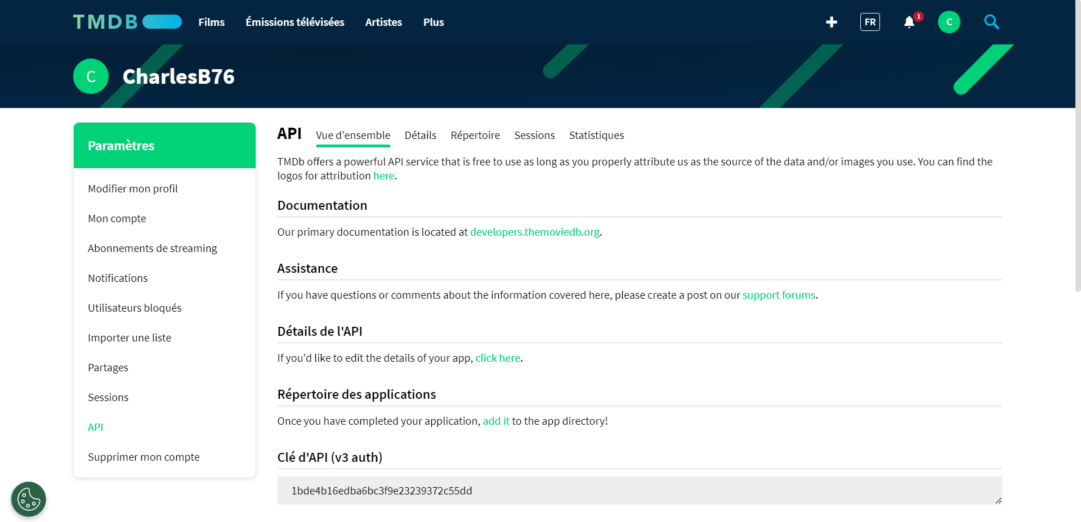

Maintenant, il faut accéder à la documentation afin de visualiser toutes les possibilités proposés par l’API.

Pour appeler une API, il faut utiliser l’URL proposé dans la documentation, avec la fonctionnalité qui nous intéresse. Par exemple, je souhaites obtenir les détails d’un film, je vais donc dans la section :

Puis une URL m’est proposé :
https://api.themoviedb.org/3/movie/{movie_id}?api_key=<<api_key>>&language=en-US

Il me faut donc le movie id (pouvant être dynamique selon le code utilisé avec) puis insérer ma clé API permettant donc de relier mon projet avec l’API.
Le résultat sera celui-ci en Json, donc dans mon code, je convertirais cette url :

Je pourrais donc manipuler les données fournies par cet API et les associer à mes éléments de mon code principal.

- Le partage des API et leur disponibilité

Sur internet, nombres de grandes entreprises, de développeurs indépendants ou même de société multimilliardaire comme Facebook ou Spotify proposent en libre accès leur API.
Cependant, ils peuvent décider du nombre de requêtes gratuites, afin de proposer des packs de requêtes à prix variable.
Comme nous l’avons dit dans l’introduction, nombres de développeurs ou groupes de développeurs mettent à disposition des API. Parmi ces groupes nous pouvons trouver Facebook, Google, Microsoft et même le gouvernement !

En effet le gouvernment propose l’API Sirène permettant de recenser et d’effectuer des recherches sur toutes les entreprises de France.


Leur disponibilité impacte le domaine de la cybersécurité, en effet, imaginons qu’il y ait un changement en interne de l’API, et bien tous les projets utilisant cette API se verront ouvert à des failles de sécurité.

- Conclusion

Pour conclure, les API sont un des éléments les plus important du métier de développeur, proposant des possibilités presque infinies d’ajouts de fonctionnalités.
Ceci en permettant « d’externaliser » des bases de données en utilisant celle relier à l’API.

Elles ont permis aux développeurs de créer des applications plus puissantes et plus flexibles en tirant parti des fonctionnalités offertes par d’autres services (reCAPTCHA Google, permettant de vérifier l’authenticité d’un utilisateur).
Dans l'ensemble, les API sont un outil précieux pour les développeurs et les entreprises, mais leur utilisation doit être judicieusement gérée pour en maximiser les avantages tout en minimisant les risques potentiels.

